附件1

湖北省教师资格申请人员体检表
(适合申请中小学、中等专业学校、实习指导、高校教师资格人员使用)

姓名 |  |  |  | 年龄 |  |  |  | 性别 |  |  |  |  | 婚否 |  |  |  | 民族 |  |  | 一寸照片
籍贯 |  |  |  | 工 作  单 位 |  |  |  |  |  |  |  |  | 联系  电话 |  |  |  |  |  |  | 一寸照片
既 往 病 史  本 人 如 实 填 写 |  |  |  | 1.肝炎 2.结核 3.皮肤病 4.性传播性疾病  5.精神病 6.其他  受检者确认签字： |  |  |  |  |  |  |  |  |  |  |  |  |  |  |  | 一寸照片
五  官  科 | 裸 眼  视 力 |  |  | 右 |  |  | 矫 正  视 力 |  |  |  | 右 |  |  | 矫 正  度 数 |  |  |  | 右 |  | 签名
五  官  科 |  |  |  | 左 |  |  |  |  |  |  | 左 |  |  |  |  |  |  | 左 |  | 签名
五  官  科 | 辩 色 力 |  |  |  |  |  |  |  |  |  |  |  |  |  |  |  |  |  |  | 签名
五  官  科 | 听 力 |  |  | 左 耳 米 |  |  |  |  |  |  |  | 右 耳 米 |  |  |  |  |  |  |  | 医师意见:  签名
五  官  科 | 鼻 |  |  | 嗅 觉 |  |  |  |  |  |  |  | 鼻及鼻窦 |  |  |  |  |  |  |  | 医师意见:  签名
五  官  科 | 面 部 |  |  |  |  |  |  |  |  | 咽 喉 |  |  |  |  |  |  |  |  |  | 医师意见:  签名
五  官  科 | 口腔唇腭 |  |  |  |  |  |  |  |  | 牙齿 |  |  |  |  |  |  |  |  |  | 医师意见:  签名
五  官  科 | 是否口吃 |  |  |  |  |  |  |  |  | 发音是否嘶哑 |  |  |  |  |  |  |  |  |  | 医师意见:  签名
外  科 | 身 高 |  |  | 公分 |  |  |  |  |  | 体 重 |  |  |  |  | 公斤 |  |  |  |  | 医师意见:  签名
外  科 | 淋 巴 |  |  |  |  |  |  |  |  | 脊 柱 |  |  |  |  |  |  |  |  |  | 医师意见:  签名
外  科 | 四 肢 |  |  |  |  |  |  |  |  | 关 节 |  |  |  |  |  |  |  |  |  | 医师意见:  签名
外  科 | 皮 肤 |  |  |  |  |  |  |  |  | 颈 部 |  |  |  |  |  |  |  |  |  | 医师意见:  签名
外  科 | 其 它 |  |  |  |  |  |  |  |  |  |  |  |  |  |  |  |  |  |  | 医师意见:  签名
内  科 | 营养状况 |  |  |  |  |  |  |  |  |  |  |  |  |  |  |  |  |  |  | 医师意见:  签名
内  科 | 血 压 |  |  |  |  |  |  |  |  |  |  |  |  |  |  |  |  |  |  | 医师意见:  签名
内  科 | 心脏及血管 |  |  |  |  |  |  |  |  |  |  |  |  |  |  |  |  |  |  | 医师意见:  签名
内  科 | 呼吸系统 |  |  |  |  |  |  |  |  |  |  |  |  |  |  |  |  |  |  | 医师意见:  签名
内  科 | 腹部器官 |  |  |  |  |  |  |  |  |  |  |  |  |  |  |  |  |  |  | 医师意见:  签名
内  科 | 神经及精神 |  |  |  |  |  |  |  |  |  |  |  |  |  |  |  |  |  |  | 医师意见:  签名
内  科 | 其它 |  |  |  |  |  |  |  |  |  |  |  |  |  |  |  |  |  |  | 医师意见:  签名
化验检查 | 丙氨酸氨基转移酶（ALT） |  |  |  |  |  |  |  | 其 它 |  |  |  |  |  |  |  |  |  |  | 签名
心电图检查 |  |  |  |  |  |  |  |  |  |  |  |  |  |  |  |  |  |  |  | 签名
胸 部 透 视 |  |  |  |  |  |  |  |  |  |  |  |  |  |  |  |  |  |  |  | 签名
粘 贴 报 告 单

体  检  结  论 |  |  | 负责医师签名:
体  检  意  见 |  |  | 体检医院公章  年 月 日
说明：1.“既往病史”一栏，申请人必须如实填写，如发现有隐瞒严重病史，不符合认定条件者，即使取得资格，一经发现收回认定资格；2.本表适用于除幼儿园类别以外其他类别教师资格申请人员；3.体检结论要填写合格或不合格结论，不合格结论要说明原因。
附件2

湖北省教师资格申请人员体检表
（适合申请幼儿园教师资格人员使用）

姓名 |  |  |  | 年龄 |  |  |  | 性别 |  |  |  |  | 婚否 |  |  |  | 民族 |  |  | 一寸照片
籍贯 |  |  |  | 工 作  单 位 |  |  |  |  |  |  |  |  | 联系  电话 |  |  |  |  |  |  | 一寸照片
既 往 病 史  本 人 如 实 填 写 |  |  |  | 1.肝炎 2.结核 3.皮肤病 4.性传播性疾病  5.精神病 6.其他  受检者确认签字： |  |  |  |  |  |  |  |  |  |  |  |  |  |  |  | 一寸照片
五  官  科 | 裸 眼  视 力 |  |  | 右 |  |  | 矫 正  视 力 |  |  |  | 右 |  |  | 矫 正  度 数 |  |  |  | 右 |  | 签名
五  官  科 |  |  |  | 左 |  |  |  |  |  |  | 左 |  |  |  |  |  |  | 左 |  | 签名
五  官  科 | 辩 色 力 |  |  |  |  |  |  |  |  |  |  |  |  |  |  |  |  |  |  | 签名
五  官  科 | 听 力 |  |  | 左 耳 米 |  |  |  |  |  |  |  | 右 耳 米 |  |  |  |  |  |  |  | 医师意见:  签名
五  官  科 | 鼻 |  |  | 嗅 觉 |  |  |  |  |  |  |  | 鼻及鼻窦 |  |  |  |  |  |  |  | 医师意见:  签名
五  官  科 | 面 部 |  |  |  |  |  |  |  |  | 咽 喉 |  |  |  |  |  |  |  |  |  | 医师意见:  签名
五  官  科 | 口腔唇腭 |  |  |  |  |  |  |  |  | 牙齿 |  |  |  |  |  |  |  |  |  | 医师意见:  签名
五  官  科 | 是否口吃 |  |  |  |  |  |  |  |  | 发音是否嘶哑 |  |  |  |  |  |  |  |  |  | 医师意见:  签名
外  科 | 身 高 |  |  | 公分 |  |  |  |  |  | 体 重 |  |  |  |  | 公斤 |  |  |  |  | 医师意见:  签名
外  科 | 淋 巴 |  |  |  |  |  |  |  |  | 脊 柱 |  |  |  |  |  |  |  |  |  | 医师意见:  签名
外  科 | 四 肢 |  |  |  |  |  |  |  |  | 关 节 |  |  |  |  |  |  |  |  |  | 医师意见:  签名
外  科 | 皮 肤 |  |  |  |  |  |  |  |  | 颈 部 |  |  |  |  |  |  |  |  |  | 医师意见:  签名
外  科 | 其 它 |  |  |  |  |  |  |  |  |  |  |  |  |  |  |  |  |  |  | 医师意见:  签名
内  科 | 营养状况 |  |  |  |  |  |  |  |  |  |  |  |  |  |  |  |  |  |  | 医师意见:  签名
内  科 | 血 压 |  |  |  |  |  |  |  |  |  |  |  |  |  |  |  |  |  |  | 医师意见:  签名
内  科 | 心脏及血管 |  |  |  |  |  |  |  |  |  |  |  |  |  |  |  |  |  |  | 医师意见:  签名
内  科 | 呼吸系统 |  |  |  |  |  |  |  |  |  |  |  |  |  |  |  |  |  |  | 医师意见:  签名
内  科 | 腹部器官 |  |  |  |  |  |  |  |  |  |  |  |  |  |  |  |  |  |  | 医师意见:  签名
内  科 | 神经及精神 |  |  |  |  |  |  |  |  |  |  |  |  |  |  |  |  |  |  | 医师意见:  签名
内  科 | 其它 |  |  |  |  |  |  |  |  |  |  |  |  |  |  |  |  |  |  | 医师意见:  签名
化验检查 | 丙氨酸氨基转移酶（ALT） |  |  |  |  |  |  |  | 外阴阴道假丝酵母菌（念珠菌） |  |  |  |  |  |  |  |  |  |  | 签名
化验检查 | 淋球菌 |  |  |  |  |  |  |  | 滴 虫 |  |  |  |  |  |  |  |  |  |  | 签名
化验检查 | 梅毒螺旋体 |  |  |  |  |  |  |  | 其 他 |  |  |  |  |  |  |  |  |  |  | 签名
心电图检查 |  |  |  |  |  |  |  |  |  |  |  |  |  |  |  |  |  |  |  | 签名
胸 部 透 视 |  |  |  |  |  |  |  |  |  |  |  |  |  |  |  |  |  |  |  | 签名
粘 贴 报 告 单

体  检  结  论 |  |  | 负责医师签名:
体  检  意  见 |  |  | 体检医院公章  年 月 日
说明：1.“既往病史”一栏，申请人必须如实填写，如发现有隐瞒严重病史，不符合认定条件者，即使取得资格，一经发现收回认定资格；2.滴虫、外阴阴道假丝酵母菌（念珠菌）指妇科检查项目；3.体检结论要填写合格或不合格结论，不合格结论要说明原因。

附件3

现场确认委托书

本人 ，性别 ，身份证号 ，因个人原因，不能到现场办理教师资格认定现场确认事项。
特委托 同志,性别 ，身份证号 ,全权代为办理，委托期限为2026年 月 日至2026年 月 日。
若由此引发相关法律纠纷，由本人承担后果及责任。

委托人签字：
委托人电话：
代办人签字：
代办人电话：

年 月 日

附件4
“教师资格认定一件事”操作指南

请根据图示按顺序操作，图示仅供参考，如有调整，以实际显示界面为准。
1.注册并登陆湖北政务服务网
网址：https://zwfw.hubei.gov.cn/


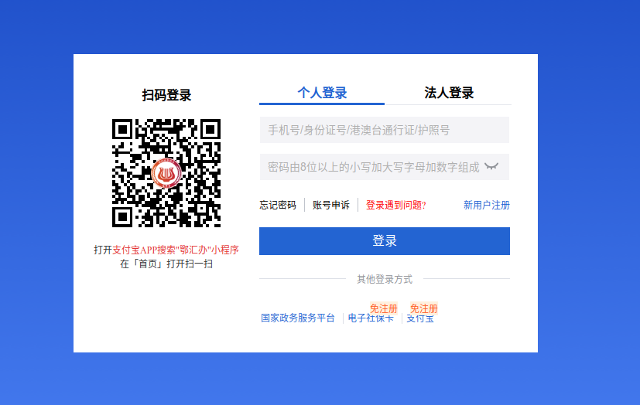

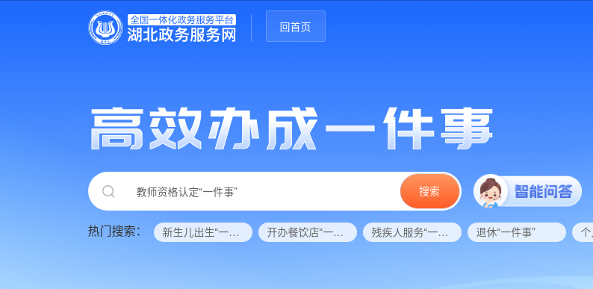
2.进入“高效成办一件事”专区，搜索“教师资格认定一件事”，点击下方的“在线办理”按钮。

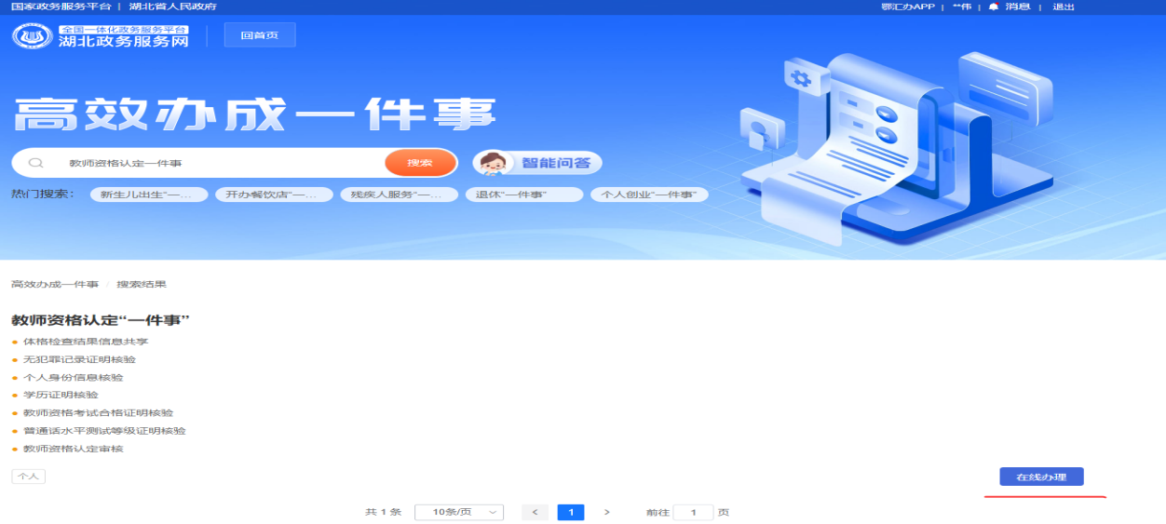

3.选择户籍所在地，申请无犯罪记录核查。
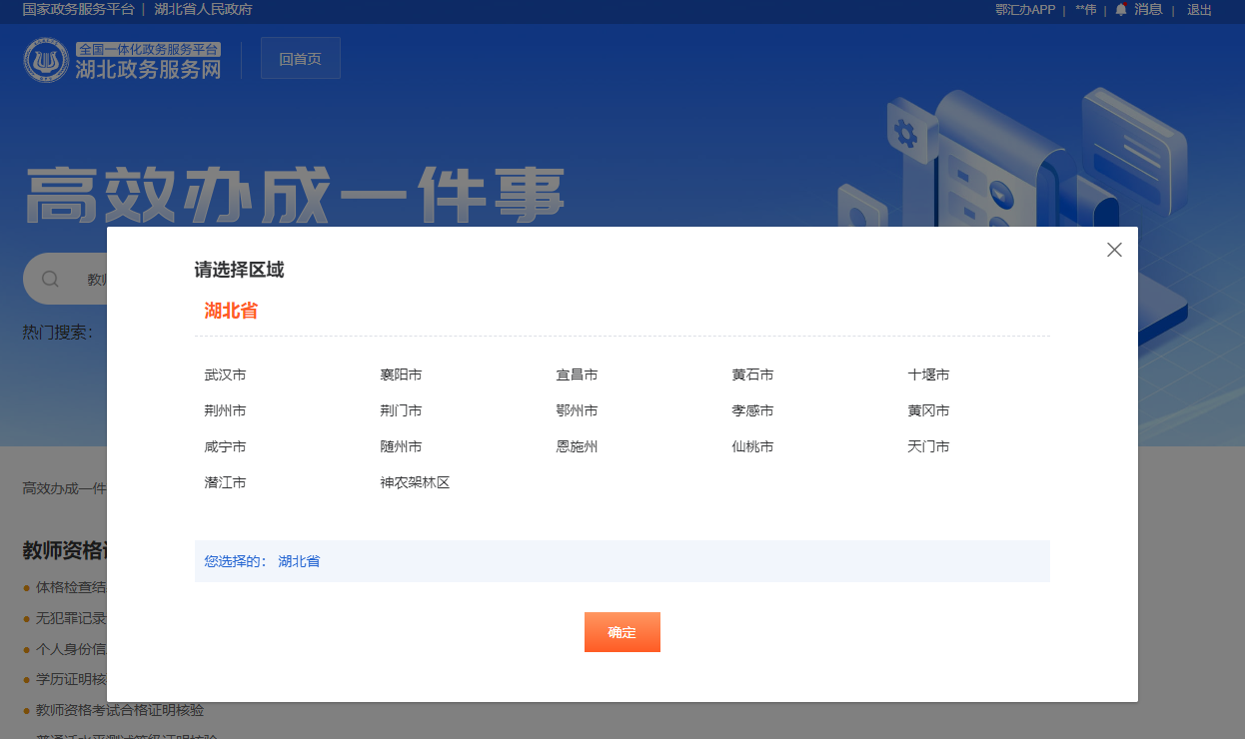

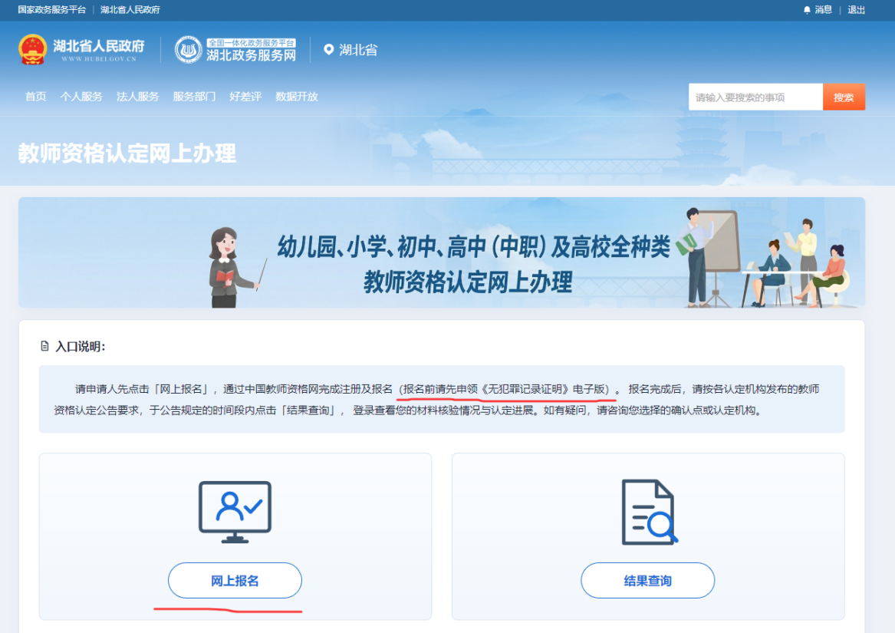

4.点击“网上报名”，在新出现的页面点击“去[湖北公安政务服务平台]申领无犯罪记录电子版”。
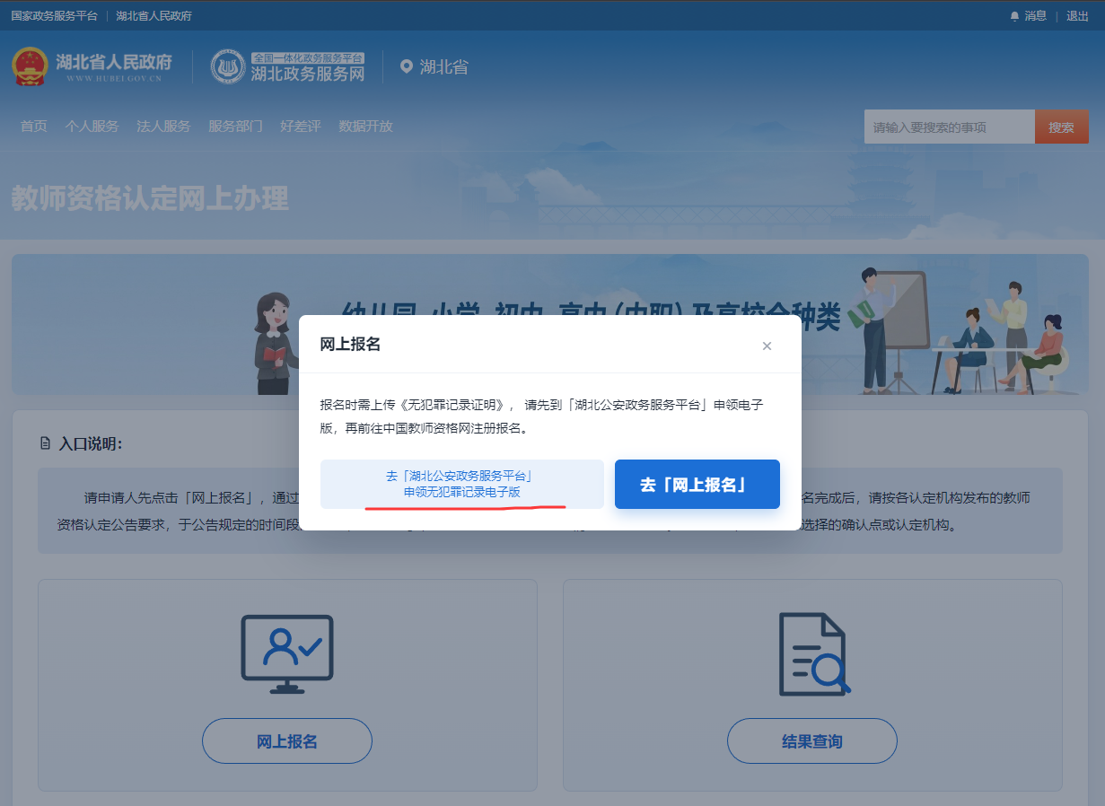

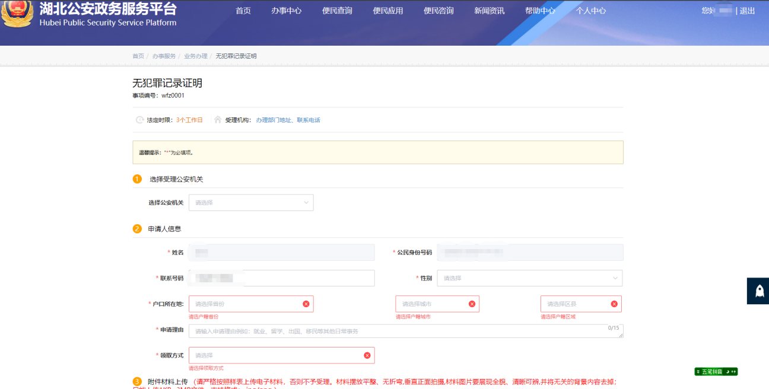

5.按页面上的提示准确填报相关信息。选择受理公安机关时，切记要按户籍地选择，以免影响认定。“申请理由”栏填写“教师资格认定”，领取方式选择“电子文书”。申领好了无犯罪记录电子版后，返回网上办理页面，点击“去[网上报名]”。

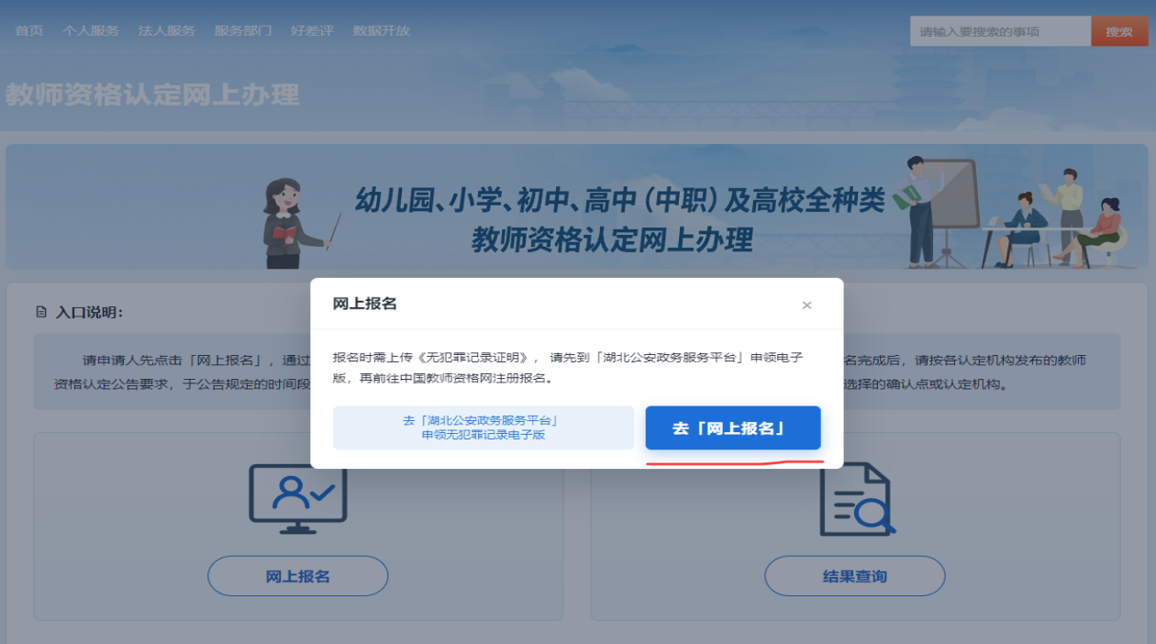

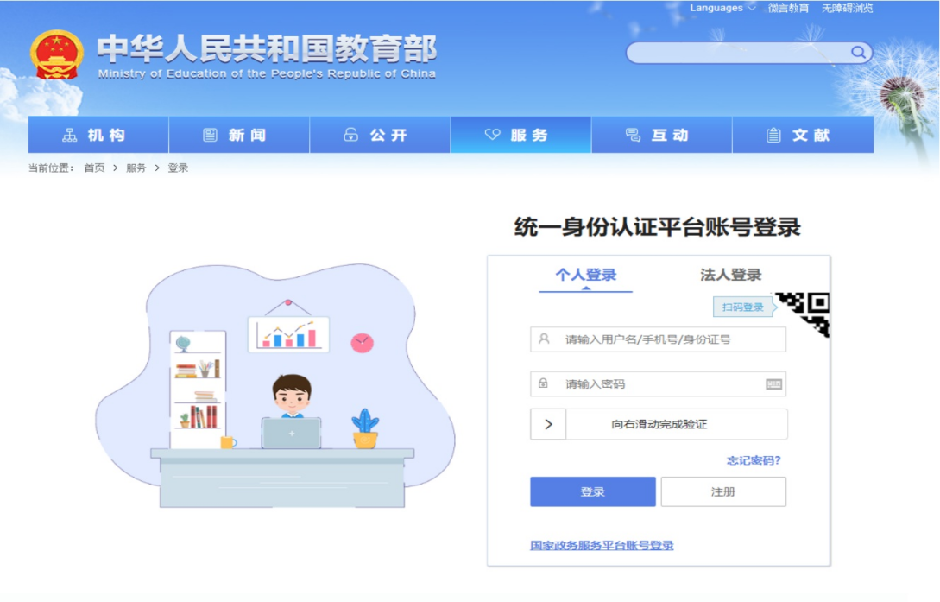
6.注册并登录教育部平台后将自动跳转至中国教师资格网的教师资格认定报名页面填报名信息。

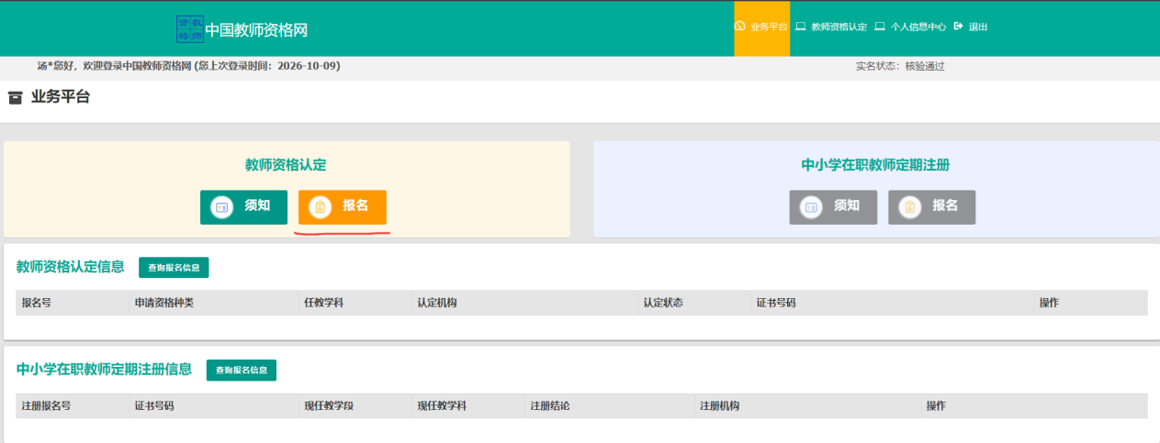

温馨提示：在教师资格认定申报中请认真阅读认定公告，正确完善个人信息，如实完整清晰上传申请资料，按文件要求和时间节点进行申报工作。

